|  |  |  |
| --- | --- | --- |
| **CONTROLE DE VERSÕES** | | |
| **VERSÃO** | **DATA** | **REVISÃO** |
| 1.0 | 29/07 | ELABORAÇÃO INICIAL |
| 1.1 | 19/08 | REUNIÃO COM OS STAKEHOLDERS |
| 1.2 | 25/11 | REVISÃO FINAL |

**Objetivos**

O objetivo desse projeto é desenvolver um aplicativo mobile de monitoramento de hábitos saudáveis que permita aos usuários cadastrar, acompanhar e manter suas rotinas diárias de forma simples e eficiente.

**Descrição do Projeto**

Esse projeto visa o desenvolvimento de um aplicativo mobile com foco na criação e acompanhamento de hábitos saudáveis. O aplicativo contará com um CRUD completo, permitindo que o usuário registre novos hábitos, visualize seus hábitos, edite informações ou exclua hábitos. Além disso, será possível marcar hábitos como concluídos diariamente e acompanhar o progresso ao longo dos dias por meio de um histórico.

**Escopo do Trabalho**

**Tabela 1 – Requisitos Funcionais**

**Fonte:** O autor.

**Tabela 2 – Requisitos Não-Funcionais**

**Fonte:** O autor.

**1-Análise e planejamento**

* Levantamento das funcionalidades necessárias para o app
* Definição do escopo
* Planejamento da estrutura do aplicativo

**2-Desenvolvimento**

* Implementação das funcionalidades principais do aplicativo (CRUD completo)
* Criação da interface do usuário (UI/UX)

**3-Integração**

* Implementação de API’s necessária para novas funcionalidades

**4-Teste**

* Testes funcionais e não- funcionais
* Testes de usabilidade com grupos de usuários
* Correção de bugs e ajustes finais

**5-Lançamento**

* Finalização do projeto para apresentação e entrega
* Simulação de uso do app com exemplos reais de hábitos.

**Riscos**

|  |  |
| --- | --- |
| RISCOS | |
| EXTERNOS | |
| Nº | IDENTIFICAÇÃO |
| 1 | Alterações em políticas |
| 2 | Instabilidade na AWS |
| 3 | Problemas com fornecedores |
| 4 | Problema com a Internet |
| 5 | Falta de energia |
| INTERNOS | |
| Nº | IDENTIFICAÇÃO |
| 1 | Escopo mal definido |
| 2 | Falta de testes |
| 4 | Tarefas atrasadas |
| 5 | Código desorganizado |

**Fonte:** O autor.

**Cronograma**



**Fonte:** O autor.

**Grafico de Gantt**

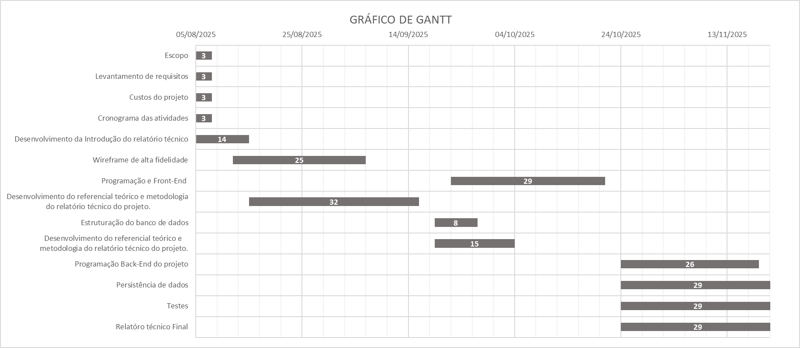

**Fonte:** O autor.

**Custos**



**Fonte:** O autor.

**Recursos Necessários**

* **Equipe de desenvolvimento** – Desenvolvimento mobile ( IOS e Android), desenvolvedores back-end e engenheiros de DevOps.
* **Equipe de design –** Designers UX/UI.
* **Recursos tecnológicos –** Servidores, ferramentas de desenvolvimento.
* **Usuários para teste –** grupos de usuários para teste de usabilidade.

StakeHorldrs (parte interessada, os clientes do projeto)

* Equipe de desenvolvimento
* Equipe de design